- Registro: Crea tu cuenta con un correo electrónico. No te pedirán tarjeta de crédito.

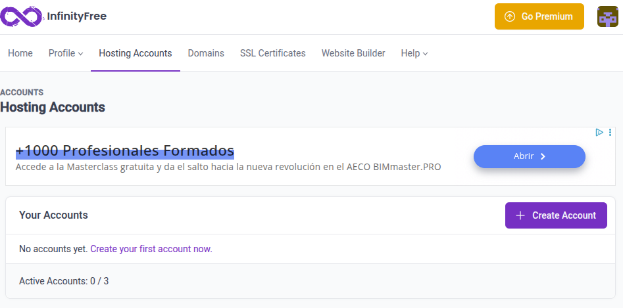

- Creación de Cuenta de Hosting: Dentro de tu perfil, debes crear una "Hosting Account". Aquí elegirás un subdominio gratuito (ejemplo: tuproyecto.infy.uk).
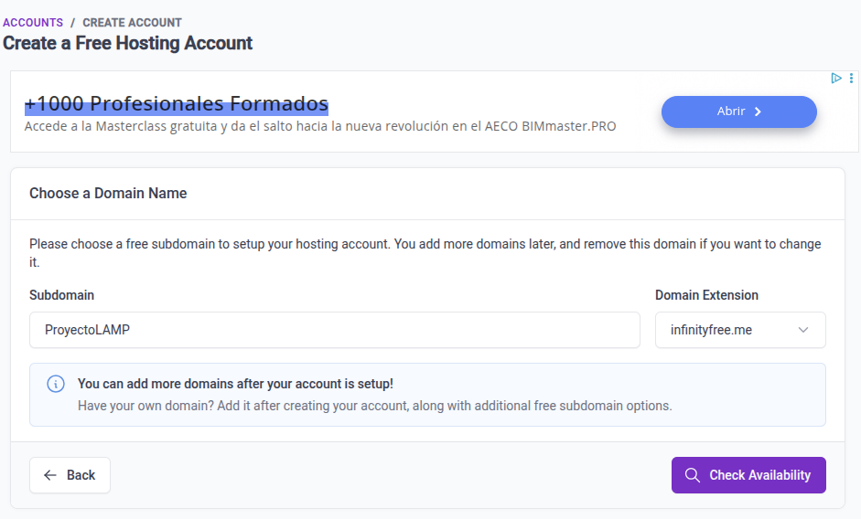
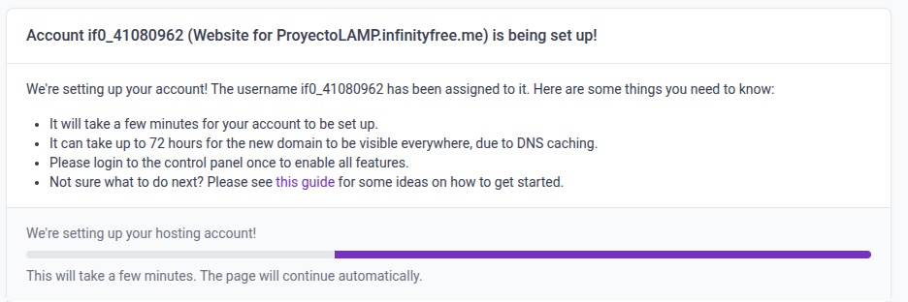
- El Panel de Control (Control Panel): Una vez creada la cuenta, entrarás al panel (llamado VistaPanel). Es la pieza central de tu investigación.
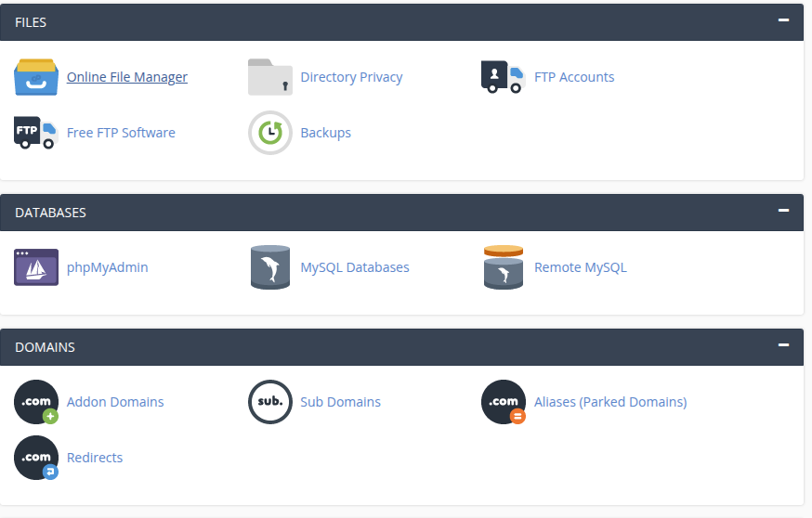
- Preparación de la Base de Datos: Antes de subir archivos, debemos preparar el "contenedor" de los datos.
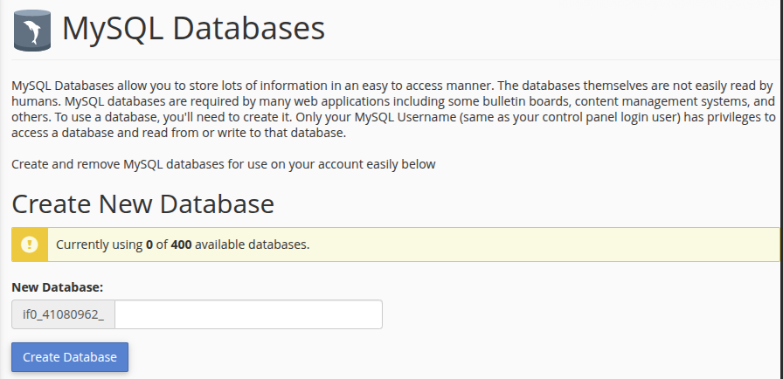
- Busca la sección Databases y haz clic en MySQL Databases.
- Crea una nueva base de datos (ej. LAMP).
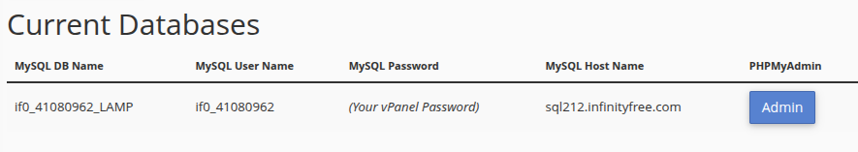
- Haz clic en Admin (phpMyAdmin) y usa la pestaña SQL o Import para crear tus tablas.

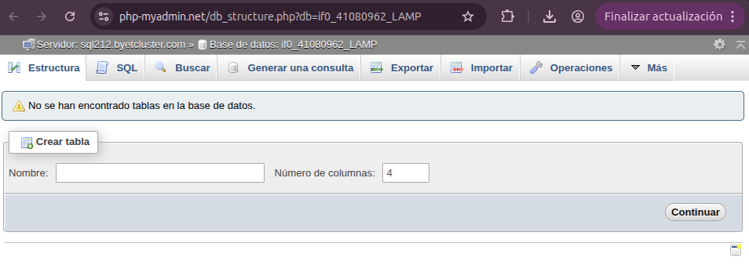
- Configuración del archivo de conexión: En el código PHP, colocamos los datos de conexión que nos dio InfinityFree:
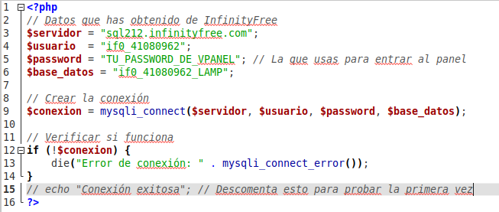
- Subida de los archivos de la Aplicación en el Online File Manager: el gestor anterior y el index.php en
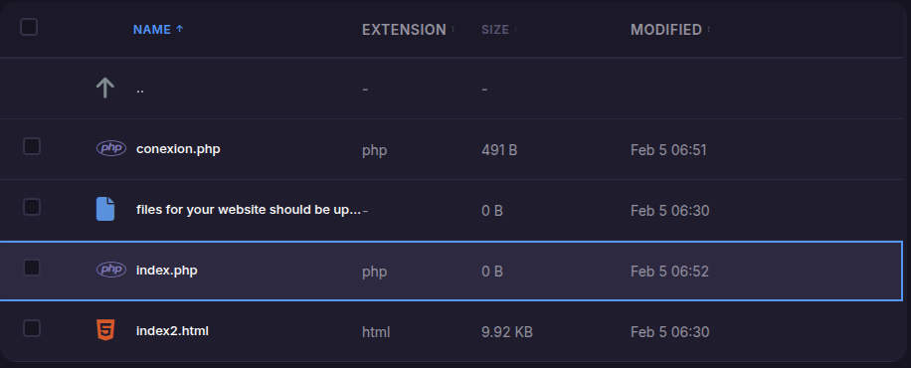
- Probamos que todo funcione, el dominio es: https://proyectolamp.infinityfree.me/
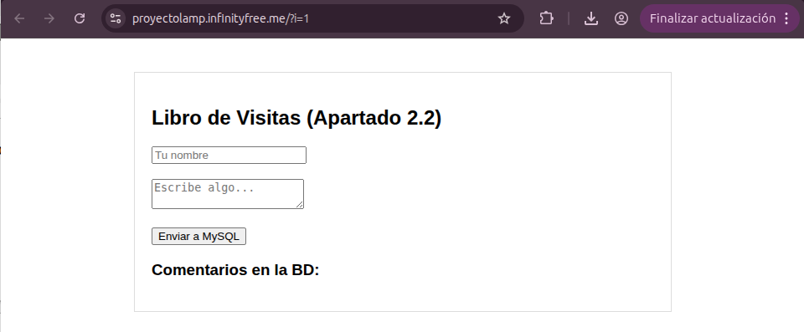
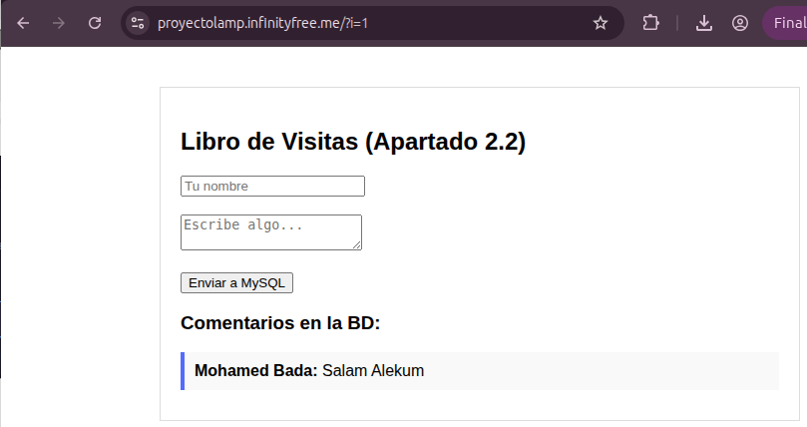
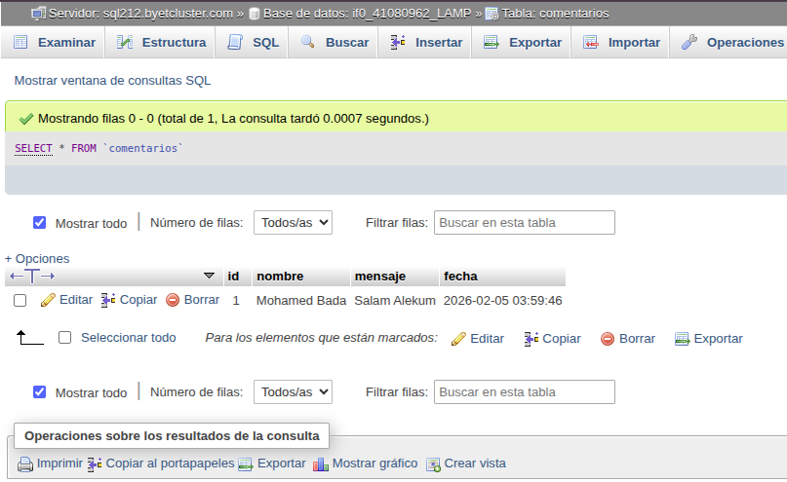
La web esta desplegada
Al pasarle datos estos se actualizan en la BBDD

